Подготовиться к зачету!!!
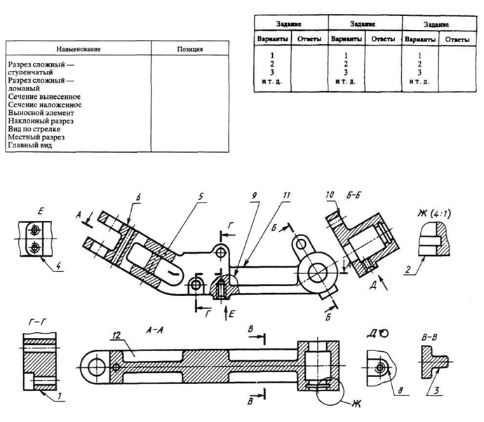
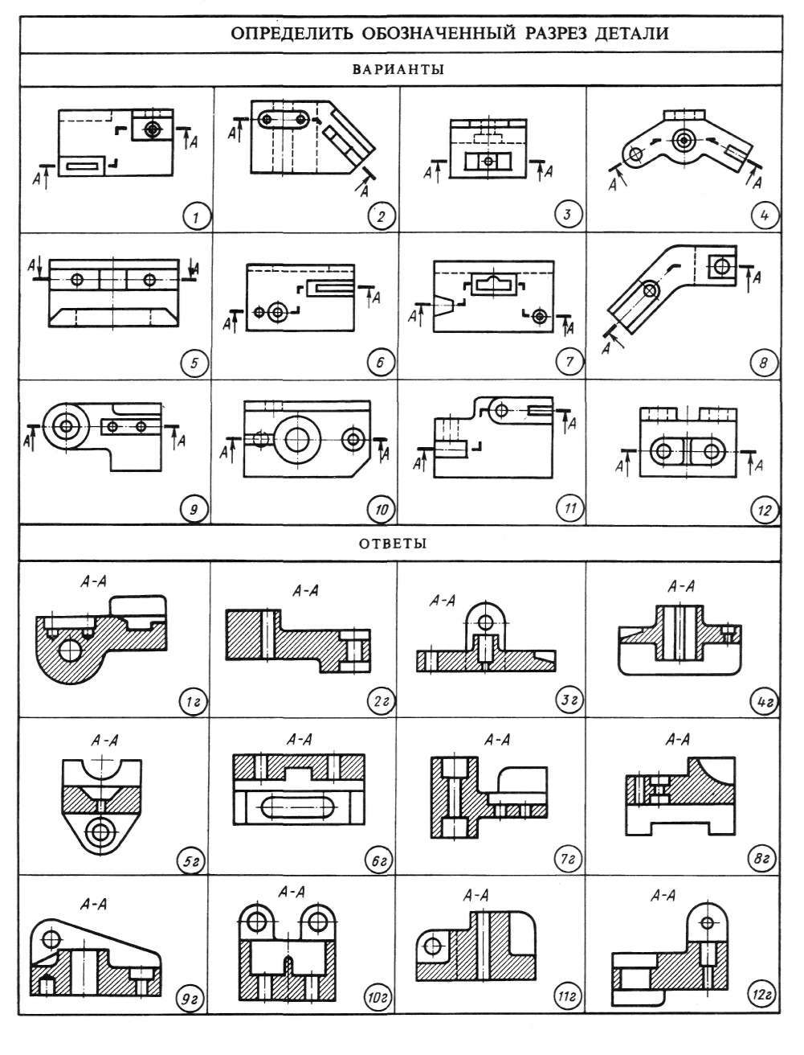

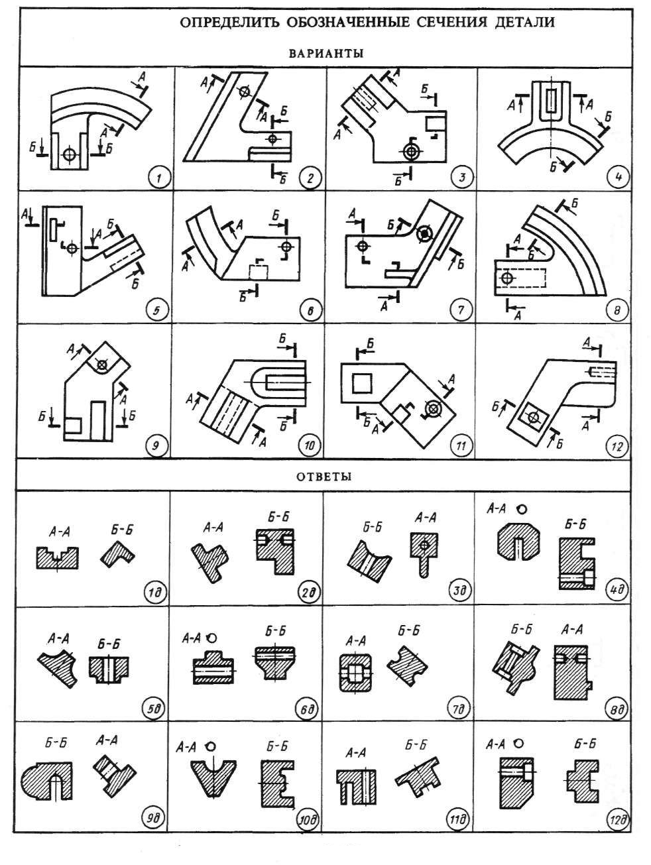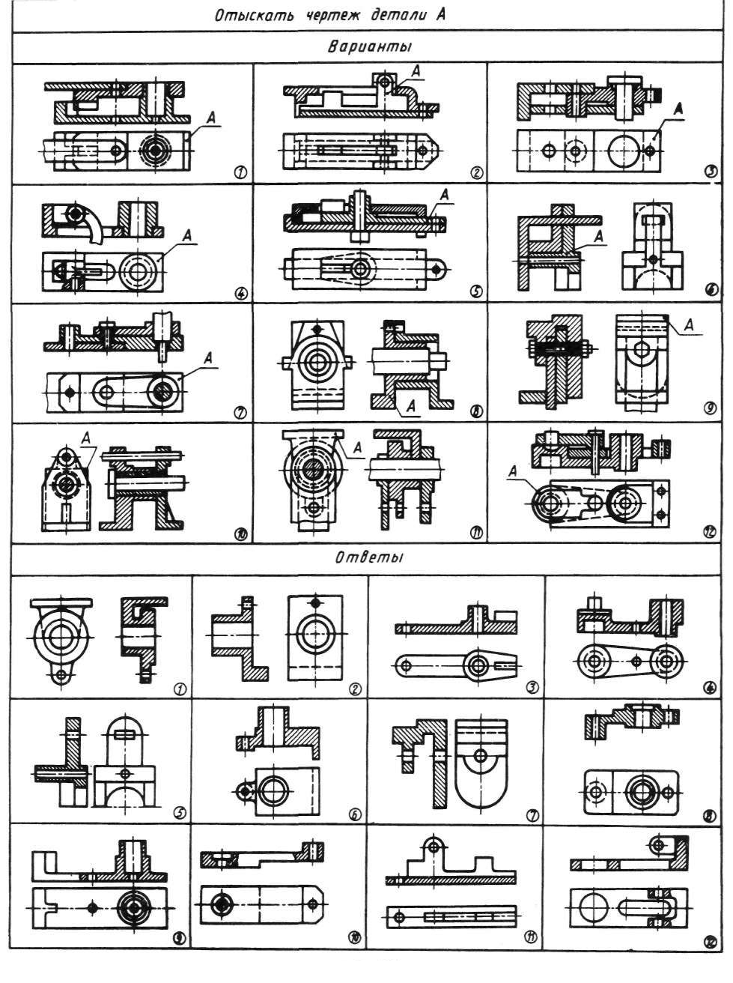

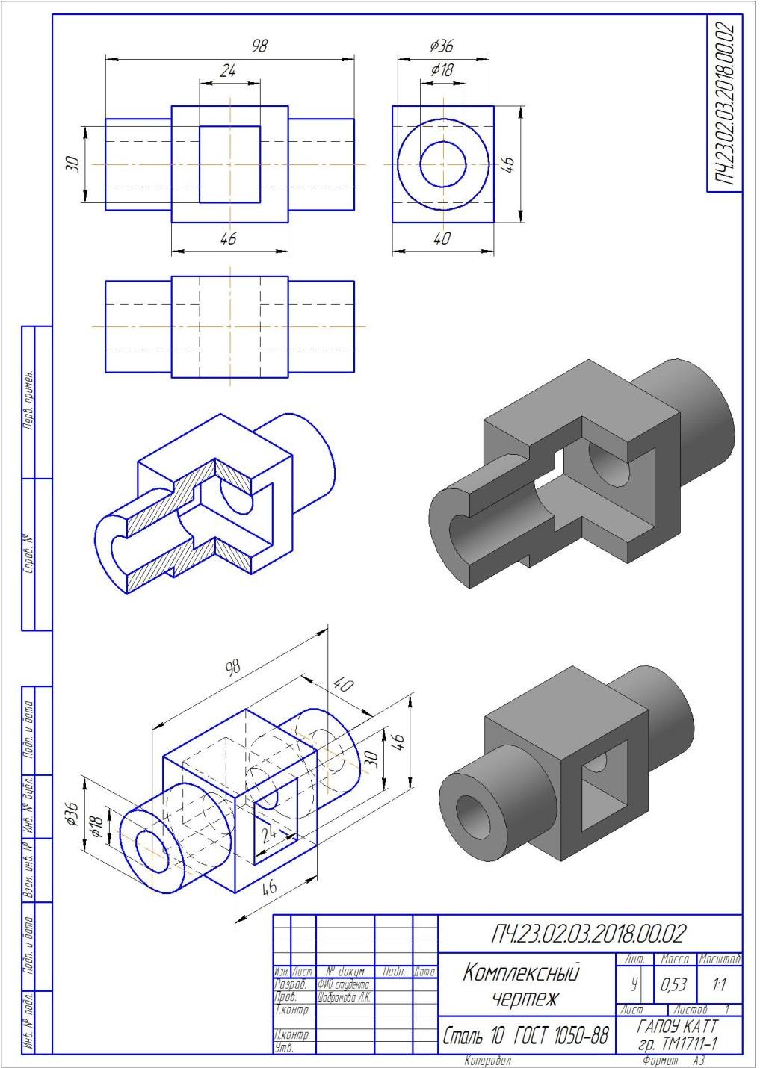
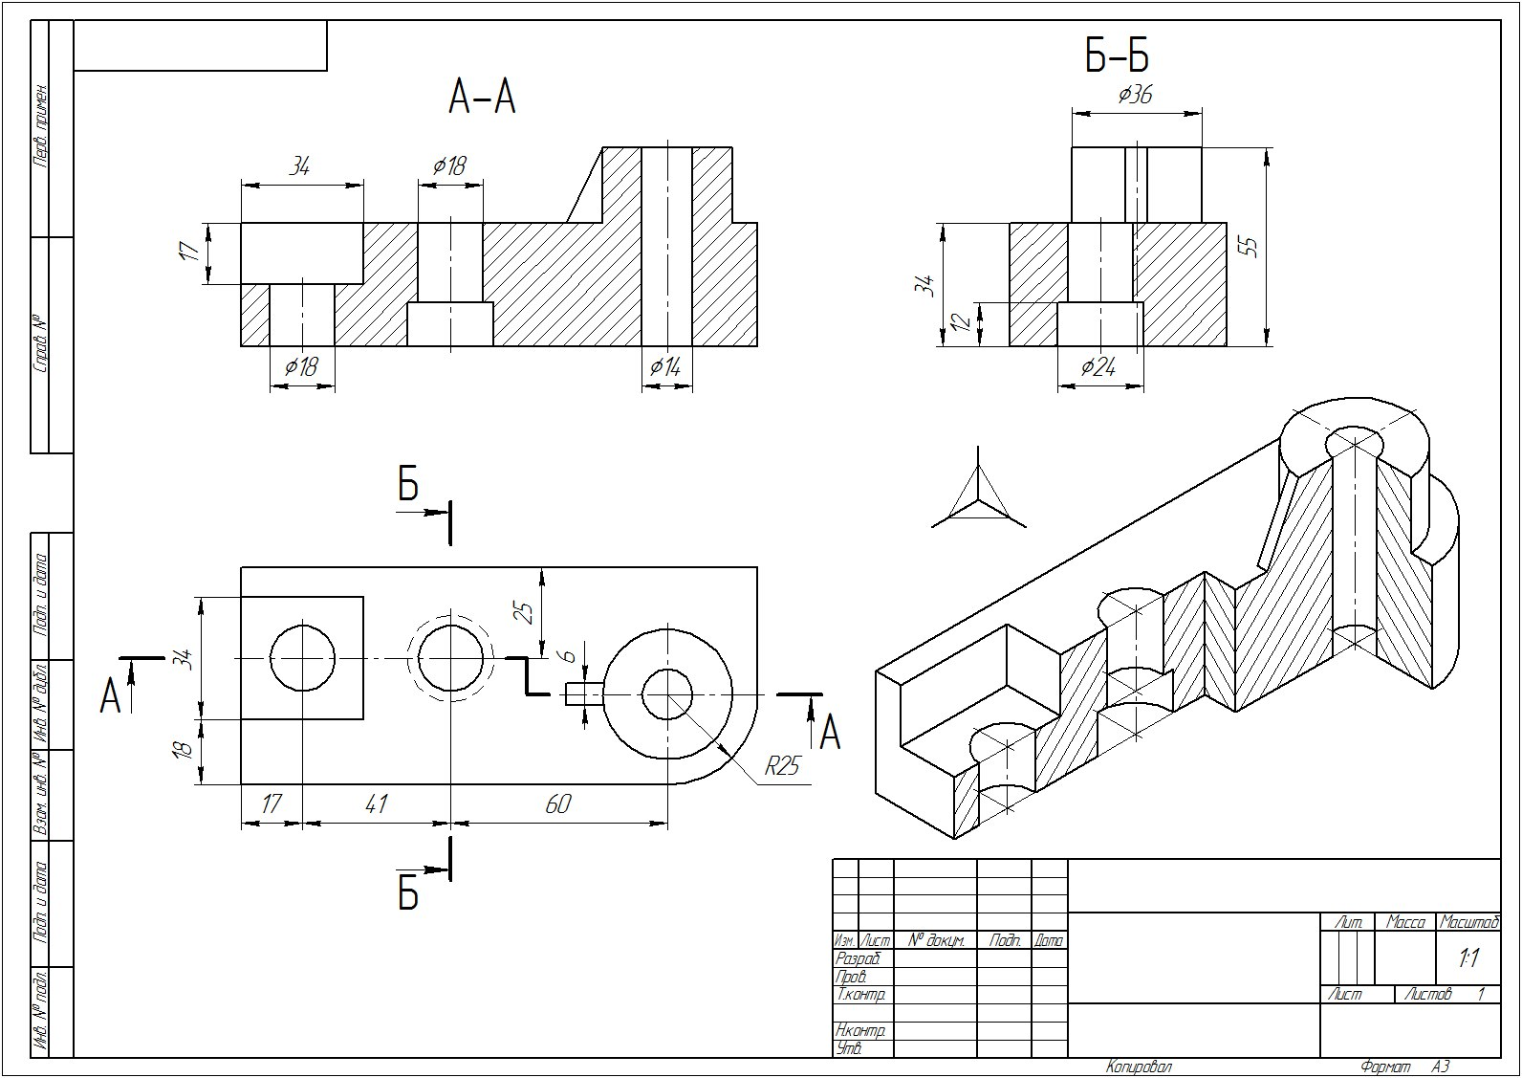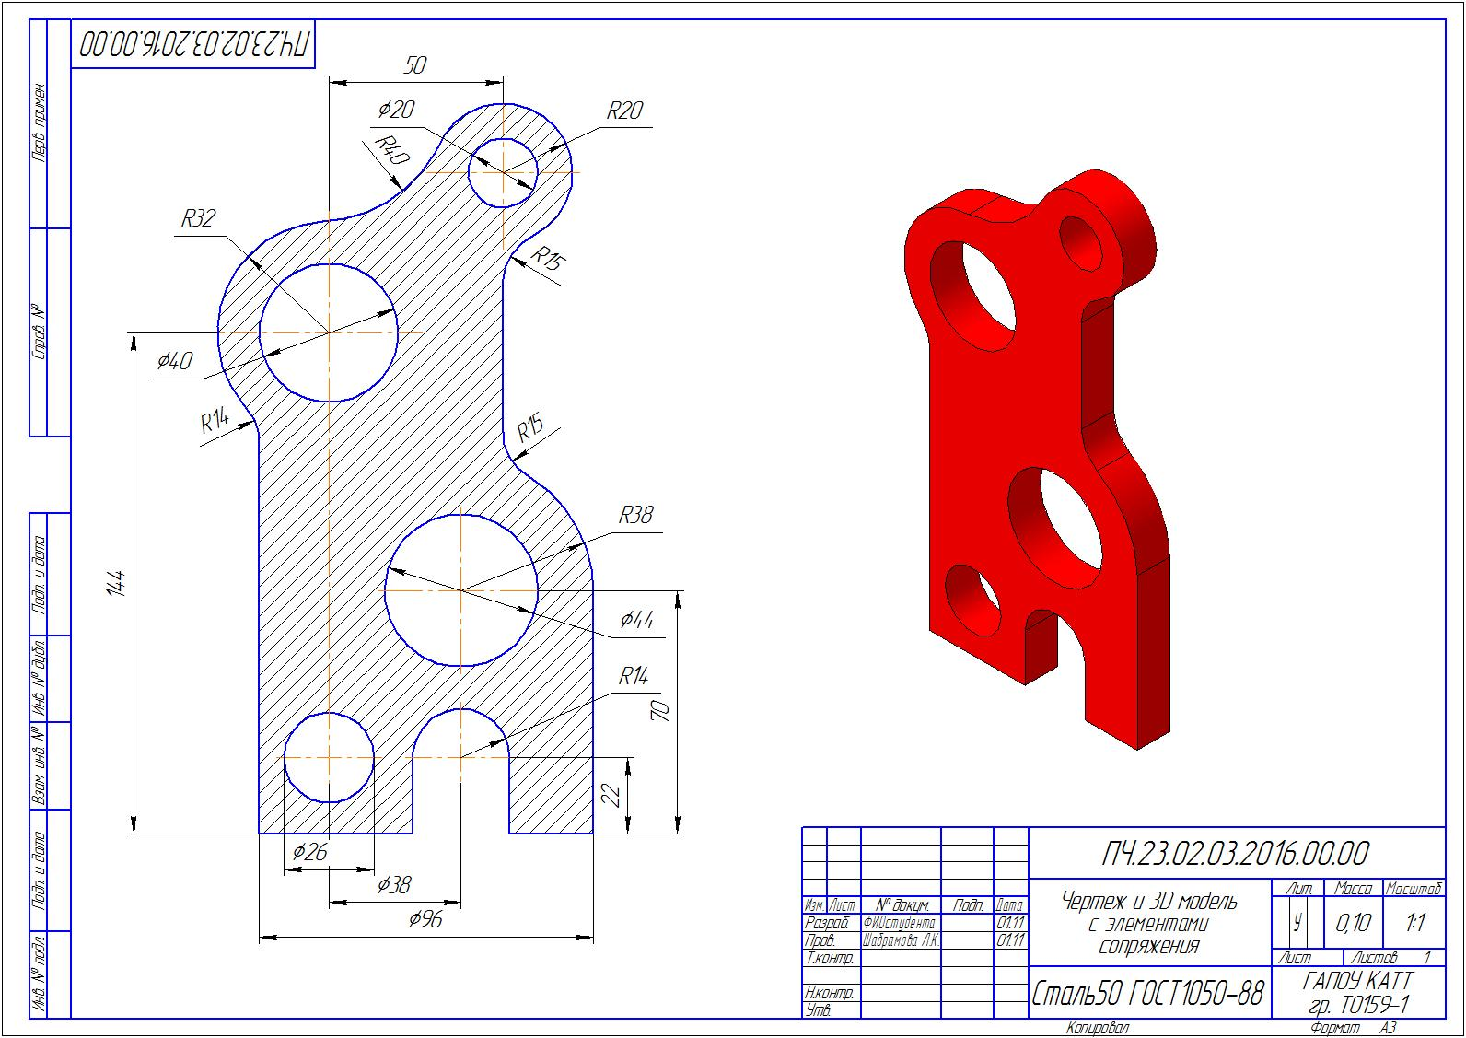
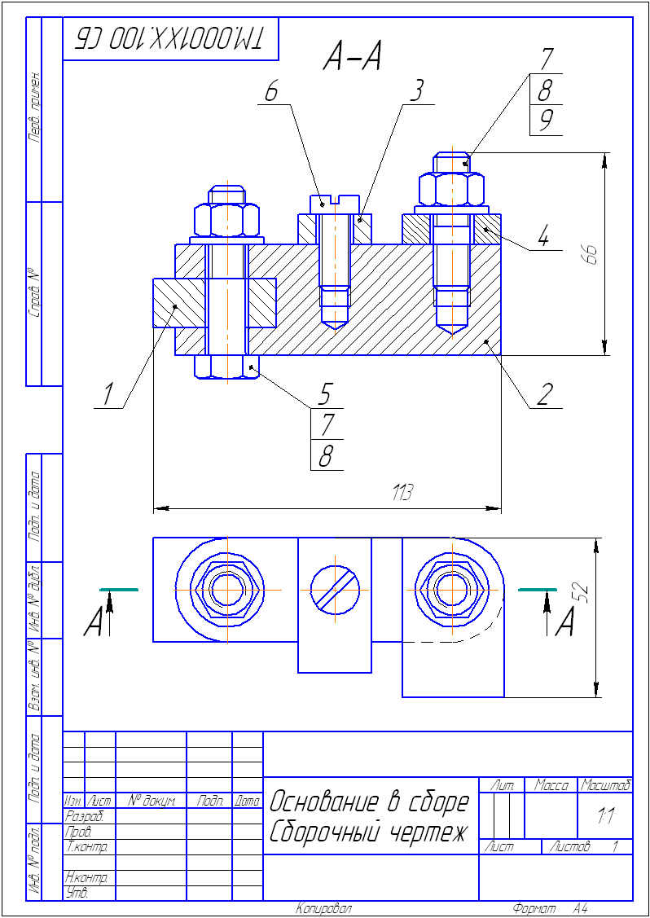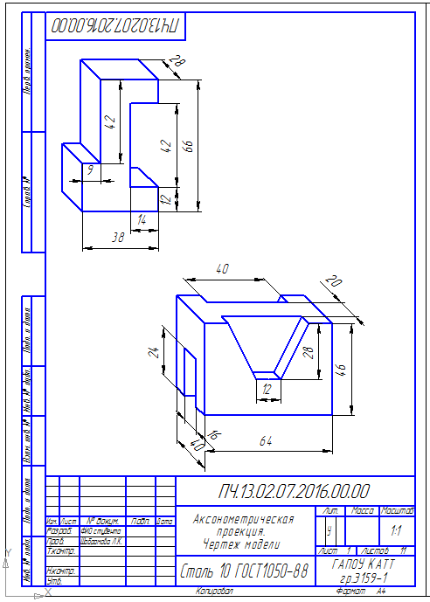
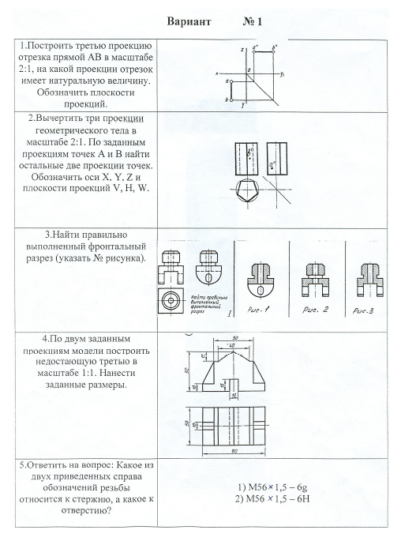

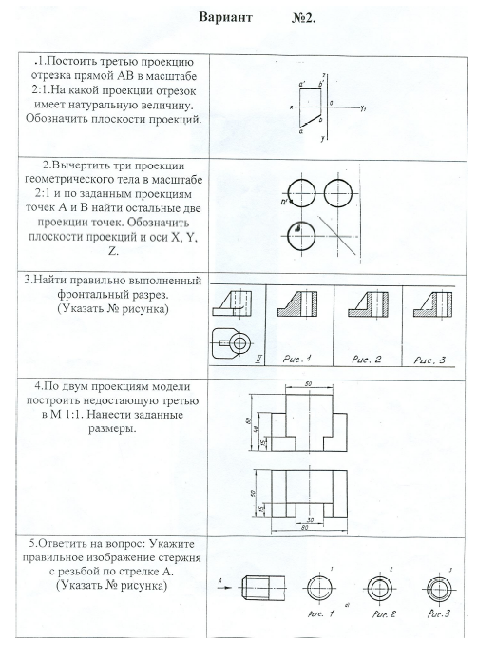

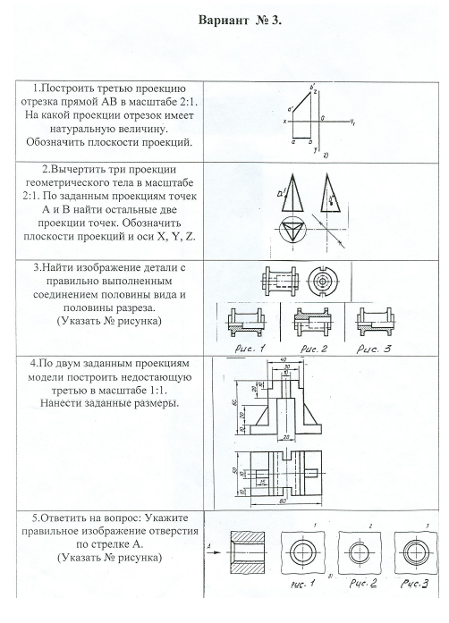

- Чтение рабочих чертежей
- Чтение сборочных чертежей
- Чтение спецификаций
- Чтение строительных чертежей
- Выполнение рабочих чертежей деталей и их 3D модели
- Выполнение сборочных чертежей со спецификацией
- Выполнение кинематических схем с таблицей перечня элементов
- Выполнение комплексных чертежей с проекциями, изометрией, диметрией и 3D моделей
- Выполнение строительных чертежей, планов предприятий
- ГОСТ 2.104-2006 ЕСКД. Основные надписи
- ГОСТ 2.301-68 ЕСКД. Форматы
- ГОСТ 2.109-73 ЕСКД. Основные требования к чертежам
- ГОСТ 2.304-81 ЕСКД. Шрифты чертежные
- ГОСТ 2.316-2008 ЕСКД. Правила нанесения на чертежах надписей, технических требований и таблиц
- ГОСТ 2.321-84 ЕСКД. Обозначения буквенные
- ГОСТ 2.701-2008 ЕСКД. Схемы. Виды и типы. Общие требования к выполнению.
- ГОСТ 2.721-74 ЕСКД. Обозначения условные графические в схемах. Обозначения общего применения.
- ГОСТ 2.002-72 ЕСКД. Требования к моделям, макетам и темплетам, применяемым при проектировании.
- ГОСТ Р.21.1101-2013 СПДС. Основные требования к проектной и рабочей документации.
- Основные надписи на чертежах, примеры: Строительная; машиностроительная.
- Разрезы простые и сложные, наклонные, ломаные и ступенчатые, примеры.
- Изменение конфигурации системы компас. Профиль (Строительная и Машиностроительная). Привести примеры.
- Какие размеры по ГОСТУ 2.301-68 имеет формат А4? Какое расположение формата А4 допускается? Привести примеры
- На каком из перечисленных форматов А4, А3, А2, А1 нельзя основную надпись чертежа располагать вдоль длинной стороны?
- Укажите и объясните высоту основной надписи для чертежей и схем
- Какие масштабы существуют по стандарту, объяснить и привести примеры?
- Размерные линии, типы, примеры
- Типы линий. Правила выполнения, примеры
- Сварочные соединения, условные обозначения сварных швов, примеры
- Спецификация. Выполнение, примеры
- Шероховатость поверхности. Качество обработки. Обозначение на чертежах.
- Технические требования на чертежах. Выполнение. Примеры
- Основные, дополнительные и местные виды. Методы их выполнения
- Строительные планы автотранспортных предприятий, основные методы выполнения, профиль, условные обозначения
- Резьба. Условное изображение на чертежах. Разновидности резьбы.
- Крепежные детали с резьбой.
- Зубчатые передачи. Разновидности. Методы их выполнения
- Валы. Выполнение. Примеры

